Технология «Река времени» как средство ознакомления с различными способами глажения белья в музее быта.
Ештокина Татьяна Михайловна
воспитатель
МБДОУ «Детский сад № 365» г.о. Самара
То, что будет дальше - в этой жизни, ребёнок увидит и узнает сам. Но каждому ребёнку безумно интересно увидеть, что же было там, когда его ещё не было! Технология «путешествие по «реке времени»» направлена на упорядочение временных отношений (представления об историческом времени – от прошлого к настоящему на примерах материальной цивилизации: история жилища, транспорта и т.д., а также собственной линии жизни ребенка, истории своей семьи). Впервые эта технология предложена Н.А. Коротковой, как одна из форм познавательно-исследовательской деятельности детей старшего дошкольного возраста. Для реализации своей технологии Надежда Александровна предложила дидактическое пособие «Река времени» – это длинный лист, обозначающий реку, символизирующий линейное движение исторического времени: от прошлого к настоящему. Вдоль «реки времени» намечаются несколько «остановок», понятными детям названиями. К примеру: «древность» - «старина» - «наше время». «Древность» – это эпоха древнего мира первобытных людей; «старина» – примерно мир средневековья и чуть позже, «наше время» - современный мир, может быть и будущее. Остановки на «реке времени» от мероприятия к мероприятию обживаются — заполняются соответствующим иллюстративным материалом. Рассказ и обсуждение следует подкрепить не только иллюстрациями, но и реальными старинными вещами, которые можно исследовать, попробовать в действии. Ознакомить детей с видами утюгов и способами глажения белья в разное историческое время с помощью данной технологии удобно в музее быта.
1. Камни
Много лет назад, когда об утюгах никто еще даже и не помышлял, белье гладили с помощью плоского камня очень большого размера. Нуждающуюся в глажении вещь расстилали на ровной поверхности, а затем просто придавливали ее тяжелым камнем.
У народа, проживающего на территории Южной Америки, был уникальный способ глажки. Местные жители использовали два больших ровных камня. Между ними размещали предварительно смоченную в воде одежду и оставляли ее до тех пор, пока она не высохнет.
Позднее способ усовершенствовали, и плоские камни начали нагревать. Теплыми и даже горячими булыжниками водили по ткани, и она разглаживалась гораздо быстрее.
Утюги, позволяющие быстро и без проблем превратить самую мятую ткань в ровную и гладкую, появились не так давно - всего лишь в 1881 г. Однако это не означает, что в старину люди ходили в мятой одежде.
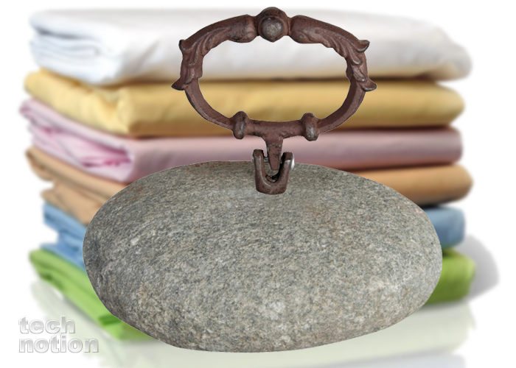

2. Сковородка с углями
В более позднее время появились специальные жаровни, внутри которых помещались раскаленные угли.
На территории Китая был распространен другой необычный способ глажки. Там для этих целей изобрели металлическую форму с длинной деревянной ручкой. Внешне она чем-то напоминала привычные сковородки, которые мы используем для приготовления блюд.
В форму китайцы наливали горячую воду или насыпали раскаленные угли. После этого нужно было какое-то время поводить приспособлением по ткани, чтобы она разгладилась.

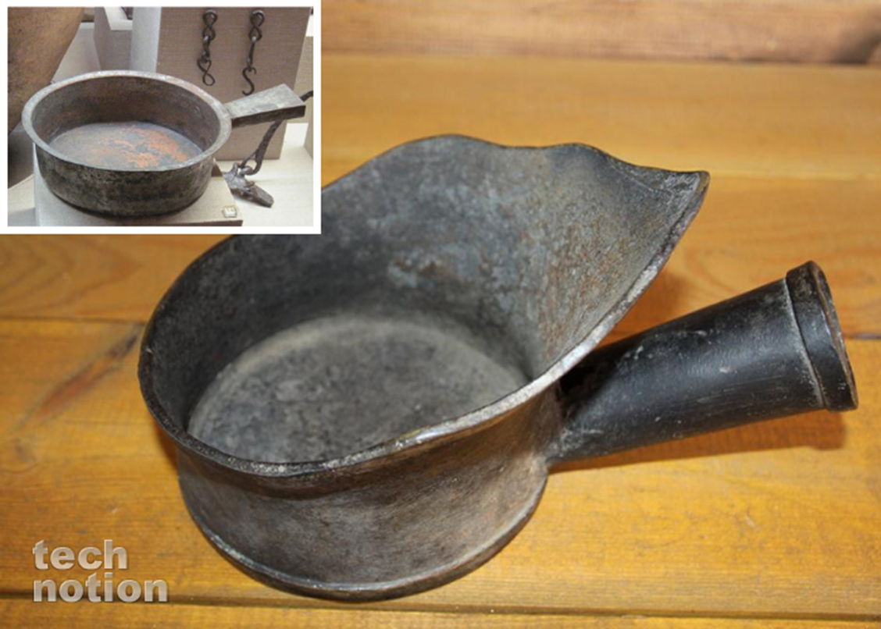

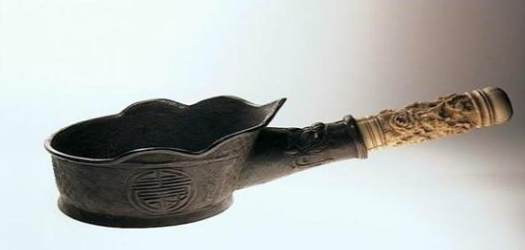

3. Рубель
Дольше всего женщины пользовались уникальным приспособлением, которое получило название рубель. Другие его названия – раскатка, ральник, ребрак.
Рубель представлял собой пластину из дерева, длина которой могла доходить до 80 сантиметров, а ширина – до 20 сантиметров. На одной стороне размещалась ручка. На некоторых экземплярах их было две.
Одна сторона пластины была рабочей – на ней топориком вырубали рубцы в виде трапеции. Другую сторону украшали декоративной резьбой или росписью.

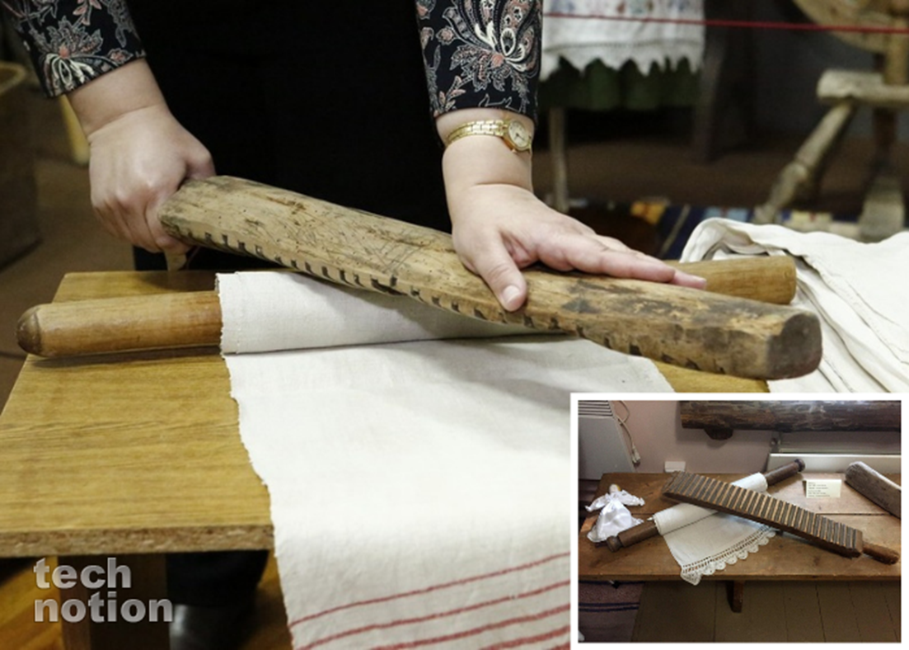
Готовое изделие не только использовалось по назначению, но и было оберегом дома. Его передавали по наследству, а молодые люди преподносили девушкам рубель как подарок, вырезая на нем дату и имя.
Для заглаживания вещей пластину использовали вместе со скалкой. Мокрую одежду отжимали и сворачивали так, чтобы ее ширина совпадала с длиной складки. После этого бельем плотно обматывали скалку.
Так называемая скатка размещалась на краю стола и прокатывалась неровной поверхностью рубеля сначала в одном направлении, потом в другом. Так повторяли несколько раз. При этом рубель прижимали к скалке с усилием, удерживая его одной или двумя руками. Этот процесс получил название раскатки.
Во время раскатки ткань натягивалась, размягчалась и становилась ровной. Процедуру повторяли до тех пор, пока на вещах не оставалось заломов и складок. Рубелем отбивали вещи так, что они становились чистыми.
Глажкой с использованием рубеля занимались только женщины, даже несмотря на то, что занятие было трудоемким и времязатратным. На это у хозяек уходили целые дни. Способ был распространен вплоть до середины XX века, пока утюги не стали доступными по цене.
По мере развития общества менялся уклад жизни людей и все что их окружало. Какие-то вещи исчезали, другие их заменяли. Рубель появился на Руси семь веков назад, и ушел из обихода во второй четверти 20 века. Он относится к таким предметам, которые дают представление, как раньше без утюга могли гладить белье. По мере развития ремесел рубель применялся для выделки кожи и валяния обуви. Позже он стал народным музыкальным инструментом. Сегодня рубель можно увидеть только на выставках в российских краеведческих музеях и музеях народного быта.
Ткани ручной работы из конопли или льна были плотными и грубыми, и их глажка представляла собой процесс размягчения и разравнивания структуры от складок и заломов после стирки. Для этого использовались твердые предметы, которые помогали выполнять эти задачи. По мере появления прядильных машин ткани стали мягче и их легче было разгладить. Изготовление более сложной одежды привело к необходимости развивать технику для глажки — так появился первый утюг.
Что собой представлял рубель
Предмет обихода на Руси, который называли пральник, раскатка, рубчатая качулка, ребрак, гранчак, катальная палка или рубель, представлял собой деревянную пластину длиной от 60 до 80 см и 10–20 см шириной. На одном конце бруска или на лицевой поверхности находилась ручка. На некоторых гладильных инструментах прикреплялись две ручки.
Одна сторона изделия была рабочей, на ней вырубались топором трапециевидные рубцы. Название рубель произошло от слова «рубить». Другая гладкая сторона украшалась геометрической или растительной резьбой, росписью или скульптурой. Украшенный инструмент для глажки служил оберегом дома и домочадцев, часто он передавался по наследству. Принято было, чтобы парни преподносили девушкам рубель в качестве подарка, и на нем вырезалась дата и имя. В российских регионах его делали разных размеров, формы, стиля резьбы и украшения. В быту он использовался не только как предмет для глажки, иногда его использовали во время стирки.

Особенности использования рубеля
В быту использовался рубель для глажки белья в паре со скалкой или валиком. Этот способ глажки считается механическим. Вначале отжатое мокрое белье сворачивалось шириной равной длине скалки или валика, затем плотно наматывалось на скалку, и получалась скатка. Она укладывалась на край стола и прокатывалась ребристой поверхностью рубеля по поверхности стола туда и обратно. Затем снова скатка устанавливалась на край стола, и прокатка повторялась. Инструмент прижимался к скалке с силой и удерживался одной или двумя руками. Такой процесс назывался раскаткой.

Форма рубеля имела небольшой изгиб, что делало работу с ним удобной. При раскатывании ткань максимально натягивалась, становилась мягкой и разравнивалась. Катали до тех пор, пока не разглаживались заломы и складки. Ткань отбивалась так, что становилась более чистой, даже белоснежной. Однако одежду приходилось прокатывать отдельными частями. Глажка для женщин была физически трудным делом, и они обычно отводили для этого занятия целый день. Таким способом бедные гладили вплоть до середины 20 века, потому что первые утюги были недоступны большинству из-за высокой цены.
В домашних условиях мужчины делали старинный инструмент сами кустарным способом, а мастера изготавливали его на заказ или для продажи на ярмарках. На Руси было принято дарить рубель на свадьбу, поэтому умельцы специально делали инструменты для подарков с особым декором. Для изготовления рубеля использовали лиственные твердые породы деревьев.
4. Железные, чугунные и бронзовые утюги.
В XVIII—XIX веках утюги представляли собой металлические сооружения формы, близкой к современной. Верхняя крышка у них откидывалась, внутрь засыпались горячие угли, которые и нагревали утюг. Позднее появились чугунные утюги, которые нагревали на печке или на плите. Так вот и гладили. Вместе с самоваром. «Кузнецу Ивашке Трофимову выдано 5 алтын, а он за те деньги устроил в царицыной палате утюг железный» — таково первое упоминание на Руси об утюге, зафиксированное в книге расходов царского двора Михаила Федоровича Романова.
Запись была сделана 10 февраля 1636 года, а уже к XVIII веку в стране было налажено производство утюгов с горячими углями внутри. По бокам этих представителей бытовой техники делались дырочки. Хозяйки дули в дырочки — и угли разгорались. Интересно, что вес дальних родственников современных утюгов мог доходить до 12 кг.

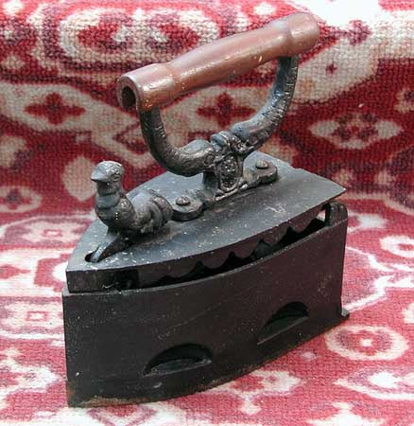

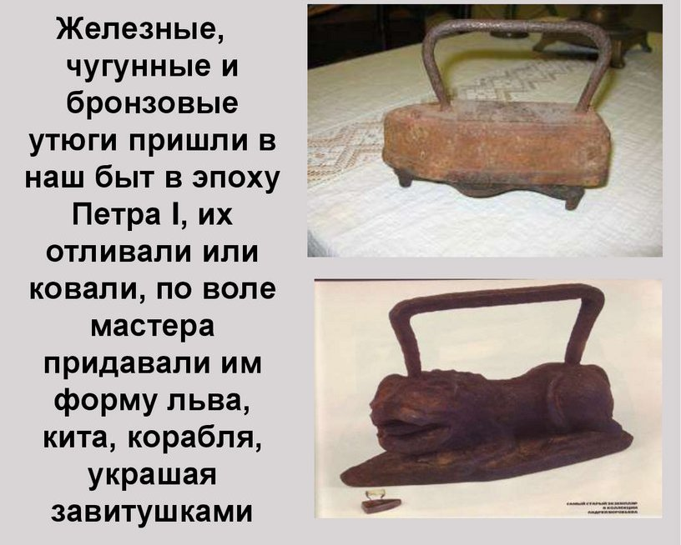
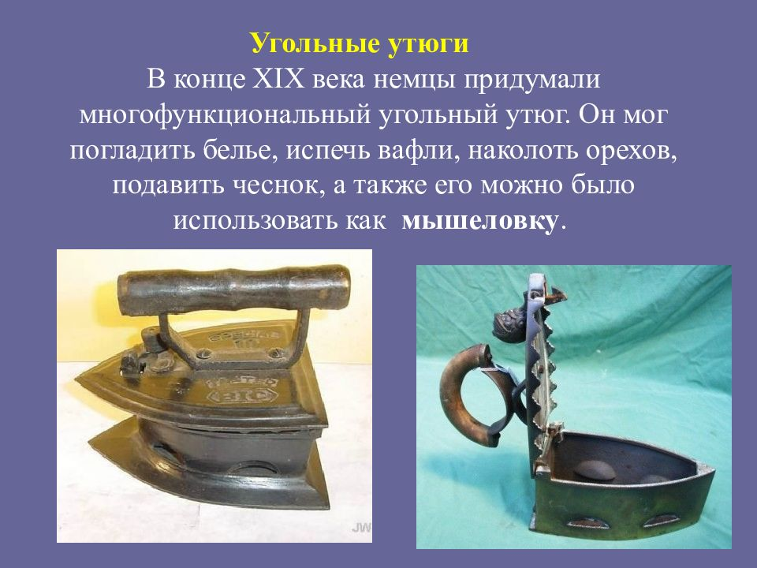

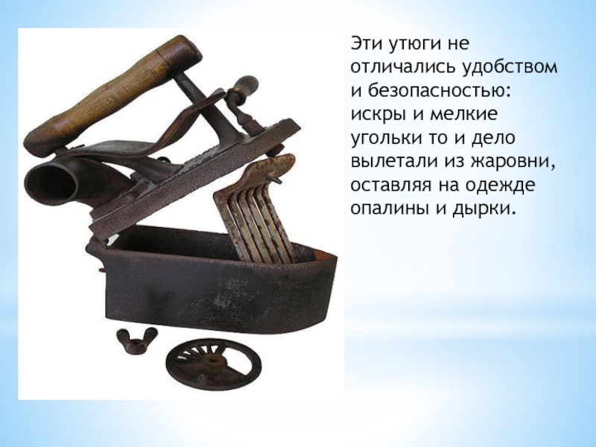
Впрочем, некоторые литейные заводы производили и небольшие утюги — для глажки кружев, манжет и воротников.

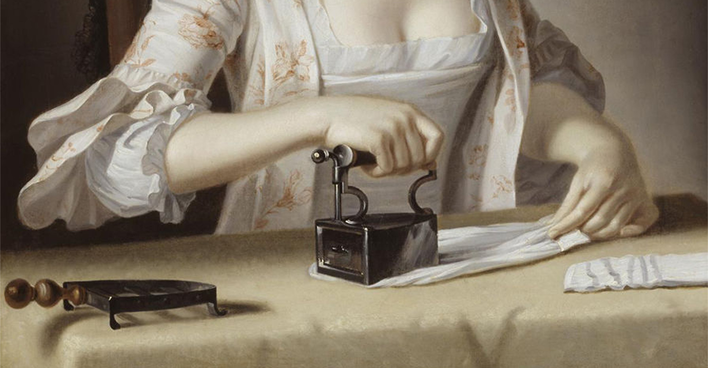

Стоит отметить, что поначалу позволить себе утюги могли лишь обеспеченные семьи. Хозяйки XVIII века перед приходом гостей часто выставляли утварь напоказ наряду с самоваром. Нередко утюги украшались причудливыми орнаментами.

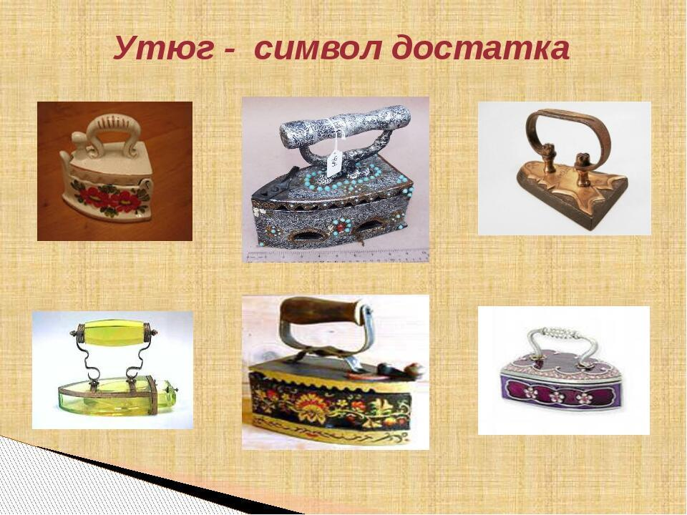

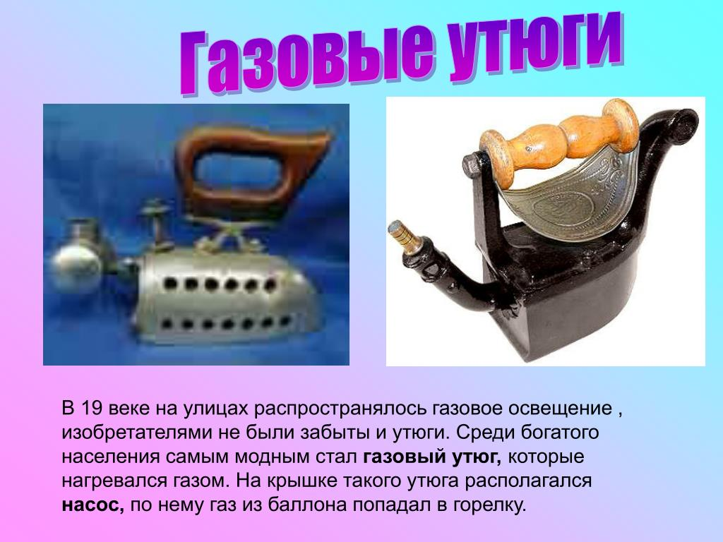

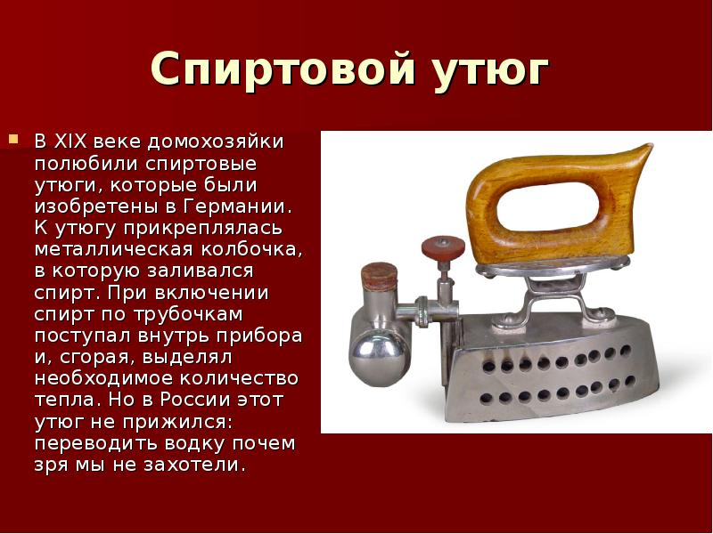

5. Современные утюги и отпариватели.
Какие способы глажки существуют сейчас?
У современных хозяек есть удобные приспособления для глажки одежды, поэтому им не приходится тратить на это весь день.
Я могу выделить два самых популярных устройства:
Ручные и вертикальные отпариватели. Чтобы они здорово разглаживали даже самые плотные вещи, они должны быть очень мощными и, соответственно, дорогими.
Паровые утюги. Это уже доступные и удобные девайсы, которые есть в доме у каждого.

В отличие от древних способов глажки, современные:
+ практически не требуют никаких усилий.
+ не отнимают много времени, потому что устройства быстро нагреваются и легко справляются с заломами
+ намного более эффективны
+ не истончают даже самые нежные ткани

У современных методов есть только один недостаток. Женщине не нужно обладать отличной физической подготовкой, чтобы справляться с глажкой белья. Но для кого-то это будет весомым преимуществом. Как же хорошо, что технологии не стоят на месте и сейчас нам с вами не нужно использовать никакие рубели, чтобы собраться на работу и выглядеть опрятно и красиво.

- В нашем музее есть предметы для глажения белья. Они деревянные. Найдите их.
Демонстрация экспонатов.
- Найдите чугунные утюги. Есть ли здесь современный утюг? Что общего у всех утюгов? Чем они отличаются?
- Давайте немного пофантазируем на тему: «Каким будет утюг в будущем?»

Список литературы:
1. Ю. В. Атемаскина, Л. Г. Богославец, Современные педагогические технологии в ДОУ. СПб, Детство-Пресс, 2012г.
2. Н. А. Короткова, Образовательный процесс в группах детей старшего дошкольного возраста. – М. : Линка-Пресс, 2007г.
3. Е. А. Сыпченко, Инновационные педагогические технологии. Метод проектов в ДОУ : СПб, Детство-Пресс, 2012г.

